“悦声”智能有声书

软件需求规约

版本 <2.0>

修订历史记录

|  |  |  |  |
| --- | --- | --- | --- |
| **日期** | **版本** | **说明** | **作者** |
| <31/05/2019> | <1.0> | 1.0版本 | 马包威，袁卓，周雪振，王绍宇 |
| <14/06/2019> | <2.0> | 基于1.0版本的修改 | 马包威，袁卓，周雪振，王绍宇 |
|  |  |  |  |
|  |  |  |  |

目录

1. 简介 5

1.1 目的 5

1.2 背景 5

1.2 定义、首字母缩写词和缩略语 5

1.3 参考资料 5

2. 整体说明 5

3. 具体需求 6

3.1 功能 6

3.1.1 Use case 图 6

3.1.2 用户管理用例规约 6

3.1.3 管理系统中的有声书用例规约 7

3.1.4 用户注册用例规约 8

3.1.5 管理个人信息用例规约 9

3.1.6 制作有声书用例规约 9

3.1.7 管理自制的有声书用例规约 11

3.1.8 管理收藏夹用例规约 11

3.1.9 收听有声书用例规约 12

3.1.10发布有声书用例规约 12

3.1.11 评论有声书用例规约 13

3.1.12 有声书推荐用例规约 13

3.2 易用性 13

3.2.1 帮助文档 13

3.2.2 培训时间 14

3.2.3 操作耗时 14

3.2.4 与用户熟悉软件的比较 14

3.2.5 GUI易用性标准 14

3.3 可靠性 14

3.3.1 平均正常运行时间 14

3.3.2 平均故障间隔时间 14

3.3.3 平均修复时间 14

3.3.4 精确度 14

3.3.5 错误率与最高错误率 14

3.4 性能 15

3.4.1 响应时间 15

3.4.2 容量和吞吐量 15

3.4.3 资源使用情况 15

3.5 可支持性 15

3.5.1 编码标准 15

3.5.2 可安装性和可适应性 15

3.5.3 兼容性 15

3.5.4 可维护性 15

3.6 设计约束 15

3.6.1 软件开发语言与环境 15

3.6.1 数据库使用 15

3.6.1 ORM框架 15

3.7 联机用户文档和帮助系统需求 16

3.8 接口 16

3.8.1 用户界面 16

3.8.2 硬件接口 16

3.8.3 软件接口 16

3.8.4 通信接口 16

3.9 适用的标准 17

软件需求规约 (简化版)

# 简介

## 目的

本项目为基于安卓的智能有声书APP，文档的目的在于提供关于智能有声书APP的需求功能的详述以及系统性能参数的说明。

## 背景

进入移动互联时代以来，电子阅读已经被人们广泛接受。与此同时诞生的，还有另一种阅读形式——有声阅读，即我们常说的听书。 当今市场上的有声读物一般分为两种，一种是基于语音合成技术的机器朗读，另一种是人工录制的有声书。前者广泛嵌入于各大电子书 app 中，可以低成本而灵活地向用户提供听书服务。但是，目前语音合成技术合成的声音往往缺乏感情，语调平淡，机器本身无法理解文本内容，朗读时照本宣科、毫无感情，给人的体验并不好。后者是将文字经说书人之口演绎出来，往往是包含了说书人的简介与情感，而且多有后期的音效和背景音乐添加以渲染气氛，是真正的在单纯的文字之上增加了一个声音的维度，给人以良好的听觉体验。不过，这种听书方式不够灵活，听众不能随心所欲地选择要听的章节，而且有声读物的录制也需要大量的人力物力。基于上述考虑，我组将开发一款全新的、结合两者优势同时又有自己特色的智能有声书APP产品。

## 定义、首字母缩写词和缩略语

暂无。

## 参考资料

[1]《软件工程原理》（沈备军，陈昊鹏，陈雨亭）编著 高等教育出版社2013.2第一版

[2] Google Code Style <http://google.github.io/styleguide/>

[3] IBM CUA(Common User Access) Guidelines https://www.ibm.com/support/knowledgecenter/en/SSLTBW_2.1.0/com.ibm.zos.v2r1.f54dg00/cuahlp.htm

# 整体说明

本项目将开发一款基于人工智能的有声书产品，同时提供两方面的功能：一是根据输入的文本智能生成有声书，同时对于文本内容进行情感分析和语义分析，从而给有声书提供符合文本感情、 内容的背景音乐和符合文本上下文的声音音效；二是面向有声书朗读者，通过音频生成有声书，朗读者根据文本朗读并录制音频，系统对音频进行调音降噪处理、增添背景音乐和声音音效。系统还可面向应用用户，系统学习用户的阅读偏好，并根据偏好进行作品推荐。可以预见，这一系统综合了当今市场上存在的两种有声读物的功能并加以优化，可为听众提供更为良好的“听书”体验，具有较为广阔的市场前景。它的开发紧紧依赖于读者对更好的有声书阅读体验的需求，并以SJTU项目组的技术能力和开发经验为约束瓶颈； APP开发时间预计为2个月，采用敏捷开发的Scrum软件过程，项目组为4人。

# 具体需求

## 功能

### Use case 图

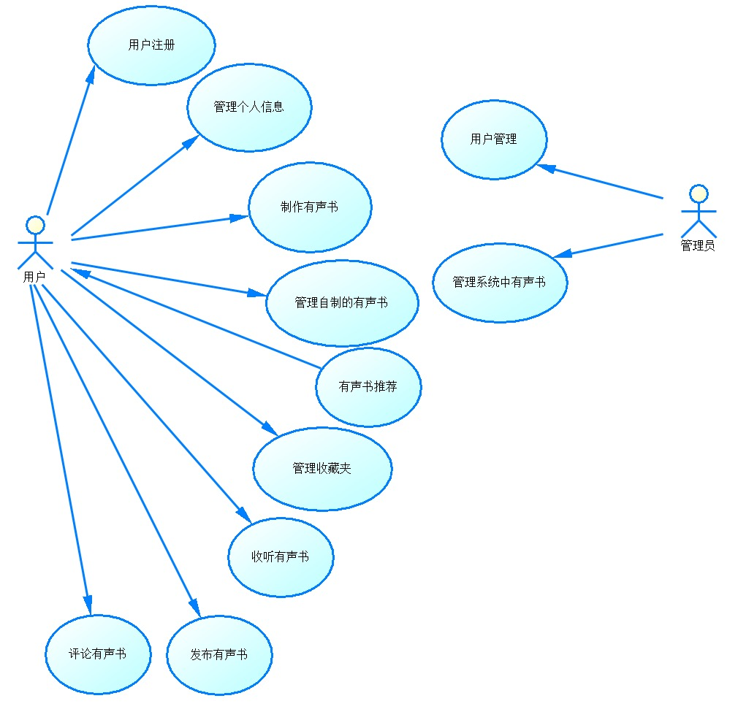

### 用户管理用例规约

|  |  |  |  |
| --- | --- | --- | --- |
| 用例编号： | 0 | 用例名称： | 用户管理 |
| 描述： | 管理员对有声书的用户进行管理 | | |
| 执行者： | 管理员 | | |
| 前置条件： | 管理员需要登录系统 | | |
| 后置条件： | 管理员的操作被系统记录 | | |
| 基本流： | 1. 管理员单击“管理用户菜单” 2. 系统显示所有用户的列表，包括禁用的和未禁用的。 3. 管理员点击禁用用户 4. 系统弹出时间选择器 5. 管理员选择用户将被禁用到的日期 6. 管理员点击确定，提交处理 7. 系统将用户禁用，用户在被禁用期间无法登陆，并向该用户发出通知 8. 系统显示所有用户的列表，包括禁用的和未禁用的 | | |
| 备选流 | 3a.管理员点击解禁用户  系统将用户直接解禁，进入第8步 | | |
| 扩展点： | 【待定】 | | |
| 非功能性需求： | 系统响应用户时间不超过3秒 | | |

### 管理系统中的有声书用例规约

|  |  |  |  |
| --- | --- | --- | --- |
| 用例编号 | 1 | 用例名称： | 管理系统中的有声书 |
| 描述： | 管理员根据实际情况管理系统中的有声书 | | |
| 执行者： | 管理员 | | |
| 前置条件： | 管理员需要登录 | | |
| 后置条件 | 管理员的操作被系统记录 | | |
| 活动图： |  | | |
| 非功能性需求： | 系统响应用户时间不超过3秒 | | |

### 用户注册用例规约

|  |  |  |  |
| --- | --- | --- | --- |
| 用例编号 | 2 | 用例名称： | 用户注册 |
| 描述： | 用户注册账号 | | |
| 执行者: | 用户 | | |
| 前置条件： | 无 | | |
| 后置条件： | 若注册成功，用户账号被系统记录 | | |
| 基本流： | 1. 用户点击注册按钮 2. 系统跳转到注册界面 3. 用户输入用户名，邮箱，性别，姓名，密码，重复密码 4. 用户点击提交 5. 系统验证用户名是否重复，通过则向邮箱发送验证邮件 6. 用户通过邮件中的链接激活账户 7. 系统跳转到主页 | | |
| 备选流： | 5a. 系统发现用户名重复  弹出提示窗口提示用户名重复，返回第3步  4a. 用户点击取消  返回先前界面 | | |
| 扩展点： | 【待定】 | | |
| 非功能性需求： | 系统响应用户时间不超过10秒 | | |

### 管理个人信息用例规约

|  |  |  |  |
| --- | --- | --- | --- |
| 用例编号 | 3 | 用例名称： | 管理个人信息 |
| 描述： | 用户可以在登录以后对个人信息进行管理 | | |
| 执行者: | 用户 | | |
| 前置条件： | 用户需要登录系统 | | |
| 后置条件： | 用户对个人信息的修改将被系统记录 | | |
| 基本流： | 1. 用户点击“修改个人信息”按钮 2. 系统显示可作修改的个人信息界面 3. 用户对个人信息进行修改 4. 用户点击提交 5. 系统检查用户的修改是否引起用户名冲突 6. 系统保存用户修改后的个人信息 7. 系统显示修改后的不可作修改的个人信息界面 | | |
| 备选流： | 4a. 用户选择取消  跳转到7  5b. 用户修改的用户名产生冲突  系统弹出提示窗提示用户名冲突，跳转到2 | | |
| 扩展点： | 【待定】 | | |
| 非功能性需求： | 系统响应用户时间不超过3秒 | | |

### 制作有声书用例规约

|  |  |  |  |
| --- | --- | --- | --- |
| 用例编号： | 4 | 用例名称： | 制作有声书 |
| 描述： | 用户制作有声书 | | |
| 执行者： | 用户 | | |
| 前置条件： | 用户需要登录系统 | | |
| 后置条件： | 用户的操作被系统记录 | | |
| 基本流： | 1.用户点击“我的有声书”菜单2.系统显示该用户所有有声书列表3.用户点击“制作有声书”按钮3.1系统显示文本输入页面3.2用户输入文本内容3.3用户点击“开始”3.4系统根据文本生成语音内容，并生成合适的背景音乐和声音音效4.用户点击“录制有声书”按钮 4.1系统显示录音界面  4.2用户点击录音按钮  4.3系统录制用户的声音  4.4用户点击“停止”按钮  4.5系统停止收录声音 4.6用户点击“完成”按钮4.7系统对音频进行调音降噪处理，并根据录音内容生成合适的背景音乐和音效5.用户点击“保存”6.系统保存用户的有声书，回到第2步 | | |
| 备选流 | 3-4a. 用户点击“返回”  用例结束  3.2-3.3, 4.2, 4.6, 5a用户点击“取消”，回到至第2步  3.2b 用户点击“上传文本文件”  系统弹出文件输入框，用户选择文本文件，点击“确定”，到第3.3步；用户点击“取消”，到第3.1步  4.2b 用户点击“上传音频文件”  系统弹出文件输入框，用户选择音频文件，点击“确定”,到第4.6步；用户点击“取消”，到第4.1步 | | |
| 扩展点： | 【待定】 | | |
| 非功能性需求： | 系统响应用户时间不超过20秒 | | |

### 管理自制的有声书用例规约

|  |  |  |  |
| --- | --- | --- | --- |
| 用例编号： | 5 | 用例名称： | 管理自制的有声书 |
| 描述： | 用户对自己制作的有声书进行查找和删除 | | |
| 执行者： | 用户 | | |
| 前置条件： | 用户需要登录系统 | | |
| 后置条件： | 用户的操作被系统记录 | | |
| 基本流： | 1.用户点击“我的有声书”菜单2.系统显示该用户所有有声书列表3.用户在输入框中输入有声书名，点击“查找”按钮4.系统展示用户个人的和输入有关的有声书列表 | | |
| 备选流 | 3-4a. 用户点击某个有声书的“删除”按钮  系统提示“是否确认删除“，如果用户选择”确定“，系统删除指定有声书。如果用户选择”取消“，返回第4步  3-4b. 用户点击某个有声书的“重命名”按钮  系统弹出输入框，提示用户输入新的书名。用户输入新的有声书名，点击确认，系统保存更改并返回第4步。  2-4c. 用户点击“返回”  用例结束 | | |
| 扩展点： | 【待定】 | | |
| 非功能性需求： | 系统响应用户时间不超过5秒 | | |

### 管理收藏夹用例规约

|  |  |  |  |
| --- | --- | --- | --- |
| 用例编号： | 6 | 用例名称： | 管理收藏夹 |
| 描述： | 用户对自己的收藏夹中的有声书进行删除和查找 | | |
| 执行者： | 用户 | | |
| 前置条件： | 用户需要登陆系统 | | |
| 后置条件： | 用户的操作被系统记录 | | |
| 基本流： | 1.用户点击“收藏夹”菜单  2.系统展示用户收藏的有声书列表  3.用户点击某个有声书的“删除”按钮  4.系统提示“是否确认删除”  5.用户点击“确定”  6.系统删除指定有声书，回到第2步 | | |
| 备选流 | 3a. 用户在搜索框中输入有声书名，点击“查找”按钮  系统展示收藏夹内和用户输入有关的有声书列表 | | |
| 扩展点： | 【待定】 | | |
| 非功能性需求： | 系统响应用户时间不超过5秒 | | |

### 收听有声书用例规约

|  |  |  |  |
| --- | --- | --- | --- |
| 用例编号： | 7 | 用例名称： | 收听有声书 |
| 描述： | 用户收听有声书 | | |
| 执行者： | 用户 | | |
| 前置条件： | 用户需要登陆系统 | | |
| 后置条件： | 系统记录用户的播放记录 | | |
| 基本流： | 1. 用户进入有声书推荐浏览页 2. 系统展示有声书 3. 用户点击某个有声书连接 4. 系统播放有声书 5. 用户点击“停止”按钮 6. 系统停止播放有声书 7. 用户点击“返回”按钮 8. 返回到第2步 | | |
| 备选流 | 1a. 用户进入“我的有声书”浏览页  到第2步  1b. 用户进入“收藏夹”浏览页  到第2步  4-5a. 用户点击“返回”按钮  返回第2步  7a. 用户点击“继续”按钮  返回第4步  5b. 用户点击“收藏”按钮，把当前有声书添加到收藏夹，返回到第4步 | | |
| 扩展点： | 【待定】 | | |
| 非功能性需求： | 系统响应用户时间不超过15秒 | | |

### 发布有声书用例规约

|  |  |  |  |
| --- | --- | --- | --- |
| 用例编号： | 8 | 用例名称： | 发布有声书 |
| 描述： | 用户可以发布有声书，发布后可以被每个用户收听 | | |
| 执行者： | 用户 | | |
| 前置条件： | 用户需要登陆系统 | | |
| 后置条件： | 系统记录用户发布的有声书 | | |
| 基本流： | 1. 用户点击“我的有声书”菜单 2. 系统展示用户所有有声书 3. 用户点击某个有声书的“发布”按钮 4. 系统提示用户“将要发布有声书，是否继续” 5. 用户选择“确定” 6. 系统发布有声书，返回第2步 | | |
| 备选流 | 3a. 用户点击“返回”  用例结束  5a. 用户点击“取消”  返回第2步 | | |
| 扩展点： | 【待定】 | | |
| 非功能性需求： | 系统响应用户时间不超过5秒 | | |

### 评论有声书用例规约

|  |  |  |  |
| --- | --- | --- | --- |
| 用例编号： | 9 | 用例名称： | 评论有声书 |
| 描述： | 用户对已发布的有声书进行评分 | | |
| 执行者： | 用户 | | |
| 前置条件： | 用户已登录 | | |
| 后置条件： | 用户的操作被系统记录 | | |
| 基本流： | 1. 用户点击“评论”按钮 2. 系统显示评论文本的输入框以及打分的输入框 3. 用户完成输入评论文本和打分中的至少一项 4. 用户点击完成 5. 系统记录用户的评论，并重新计算被打分有声书的得分 6. 系统显示被评论有声书界面 | | |
| 备选流: | 4a.用户点击取消  进入第6步 | | |
| 扩展点: | 【待定】 | | |

### 有声书推荐用例规约

|  |  |  |  |
| --- | --- | --- | --- |
| 用例编号： | 10 | 用例名称： | 有声书推荐 |
| 描述： | 用户查看系统推荐的有声书 | | |
| 执行者： | 用户 | | |
| 前置条件： | 用户需要登陆系统 | | |
| 后置条件： | 用户的操作被系统记录 | | |
| 基本流： | 1. 用户点击“推荐”按钮 2. 系统跳转至有声书推荐页面，根据推荐算法向用户展示推荐有声书列表 | | |
| 备选流 | 无 | | |
| 扩展点： | 【待定】 | | |
| 非功能性需求： | 系统响应用户时间不超过5秒 | | |

## 易用性

### 帮助文档

软件应具备较为详尽的说明帮助文档，并在醒目位置显示查看文档的入口。

### 培训时间

用户可以在平均20分钟、最多30分钟以内，通过阅读软件的说明帮助文档，掌握本软件所有基本功能的使用方法。

### 操作耗时

一个用户可在平均5分钟、最多10分钟以内完成注册。一个培训过的用户可在平均3分钟、最多5分钟以内，完成一次对用户信息或个人有声书列表的管理操作；可在平均5分钟、最多10分钟以内完成一部有声书的发布，或搜索自己想听的有声书并获得搜索结果。

### 与用户熟悉软件的比较

用户在使用本软件时，应感到与曾经偏爱或熟悉使用的、相似功能的有声书app相比，本软件的易用性持平或更优。

### GUI易用性标准

软件在GUI设计时，应符合IBM 的 CUA 标准。

## 可靠性

### 平均正常运行时间

一年中系统的平均正常运行时间至少应达到99.5%。

### 平均故障间隔时间(MTBF)

系统的平均故障间隔时间为30000小时。

### 平均修复时间(MTTR)

系统的平均修复时间为2小时以内。

### 精确度

根据文本进行语音内容生成时，每千字文本出现误读的字数少于15个，出现误读的词语少于10个。背景音乐匹配的准确度达到70%以上，根据文本所添加的音效准确度达到80%以上。根据用户朗读的音频进行有声书生成时，每千字出现生成错误的字数少于70个，生成错误的词语少于50个。

### 错误率与最高错误率

每千行代码的错误数目应少于5个。每千行代码中严重错误（数据完全丢失或完全不能使用系统中任何一个功能）应少于0.2个。每千行代码中大错误（数据部分丢失或系统中某一功能出现故障）应少于1个，每千行代码中小错误（系统中某一功能出现故障）应少于3个。

## 性能

### 响应时间

在预期的高峰负载下，系统对事务的平均响应时间为3s，最长响应时间允许为5s。降级模式下，系统对事务的平均响应时间为5s，最长响应时间允许为10s。

### 容量和吞吐量

系统可以容纳的客户数至少为10，并发事务数至少为30，每秒处理的事务数为5以上。

### 资源使用情况

系统运行是，CPU占用不超过50%，内存使用不超过30%。

## 可支持性

### 编码标准

系统编码标准参考Google Code Style Guide。

### 可安装性和可适应性

本软件可在安卓系统上进行安装，并对安卓系统适应性良好。

### 兼容性

本软件与安卓系统上其他软件兼容，不会对其他软件正常运行产生影响。

### 可维护性

本软件可由3~4名至少具有6个月产品维护经验的软件维护程序员进行维护。

## 设计约束

### 软件开发语言与环境

本软件后端采用java语言编写。开发使用Jetbrains公司的Intellj IDEA IDE。

### 数据库使用

本软件采用MySQL DBMS和Mongo DB存储数据。

### ORM框架

本软件采用Hibernate ORM框架。

## 联机用户文档和帮助系统需求

本软件将内置帮助文档，指导用户使用本App。

## 接口

### 用户界面

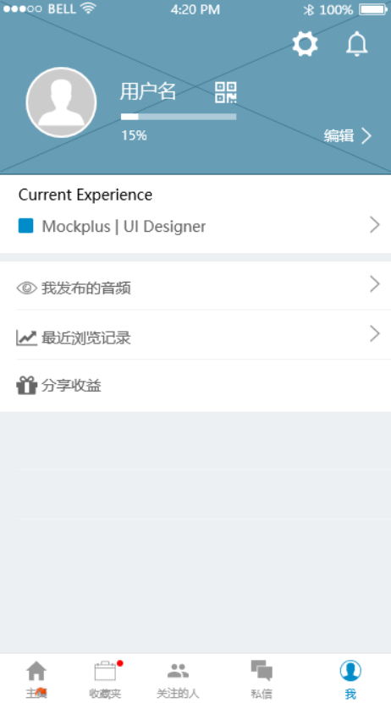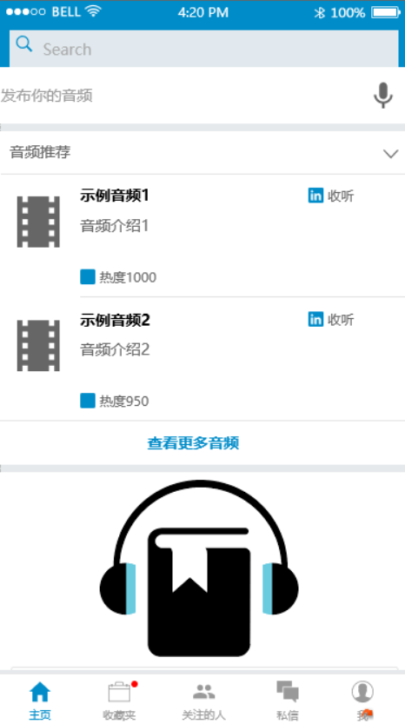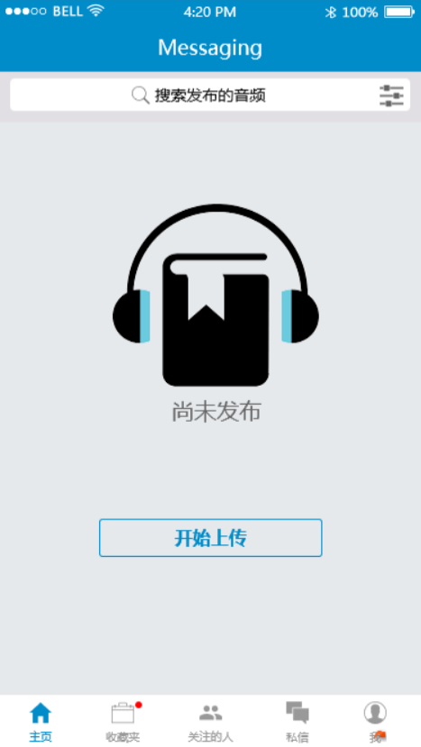

### 硬件接口

暂无

### 软件接口

用户使用Android5.0以上系统版本的手机客户端图形界面进行操作，管理员使用浏览器的图形界面进行后台管理

### 通信接口

传输层协议为TCP

网络层协议为IP

前后端通信使用基于HTTP协议的Restful API

## 适用的标准

### 